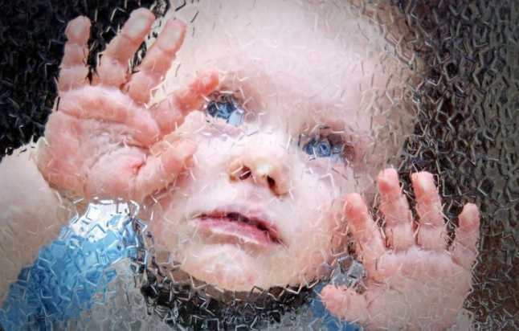
Мир в перевёрнутом свете . . .
Аутизм – группа заболеваний, характеризующихся проблемами со здоровьем, отставанием формирования речевых навыков, наличием стереотипных привычек.
В настоящее время во всём мире число людей с диагнозом «аутизм» стремительно растёт. По статистическим данным, различным формам аутизма подвержено до 1% населения, в 3 раза чаще заболевание отмечается у мальчиков.
Аутизм – это врождённое нарушение психического развития. Им нельзя заболеть и нельзя заразить других, на сегодняшний день заболевание считается неизлечимым.
По данным специалистов, причина заболевания кроется в генетических сбоях организма.
У недоношенных детей с массой тела менее 2 кг риск проявления расстройств аутистического спектра в 5 раз выше, чем у остальных новорожденных.
Спустя несколько месяцев после рождения, дети с нарушением кажутся необычными, их поведение удивляет и пугает, их взгляд ускользает, кажется, что они не видят присутствующего.
Они могут подолгу беспорядочно размахивать руками, кружиться на одном месте, монотонно задавать один и тот же вопрос, смотреть на вращающуюся игрушку, кусать самого себя. Все повторяющиеся движения успокаивают таких детей, возвращая им уверенность в себе и чувство безопасности.
Больной ребёнок внешне производит впечатление избалованного, капризного, невоспитанного ребёнка, для него имеет значение только собственные интересы и нужды.
Данные от органов зрения, слуха, вкуса, обоняния, осязания поступают в мозг ребёнка, но
из – за генетических нарушений он не успевает соединять и анализировать увиденное. Мир такими детьми воспринимается фрагментарно и искажённо.
Лица с заболеванием аутизм сильно отличаются друг от друга.
Уровень заболеваемости, может варьировать от лёгкой степени до тяжёлой, от серьёзной умственной отсталости до способности выше среднего..
Одни дети овладевают речью, другие нет, одни будут отставать в умственном развитии, у других проявиться блестящий интеллект или феноменальная память, кто – то напишет книгу или сделает открытие, а кто – то так и не сможет научиться читать.
Дети с аутизмом думают и учатся по своему, иначе воспринимают информацию, но при вовремя начатой коррекционной работе, медицинском лечении, возможно, их постепенное вхождение в реальный мир.
Диагноз «аутизм» устанавливается в возрасте 1,5 года.
По данным статистики до 70% детей с таким заболеванием нуждаются в постоянной помощи окружающих.
Родители лучшие учителя своего ребёнка, заботой и терпением, возможно, достичь положительных результатов, приблизить жизнь к реальной.

